De manera similar, se puede utilizar clasificadores para detectar el cuerpo de una persona en una imagen

En este caso, como se trata de detectar la parte superior del cuerpo el archivo clasificador XML es

* Parte superior del cuerpo: haarcascade_upperbody.xml

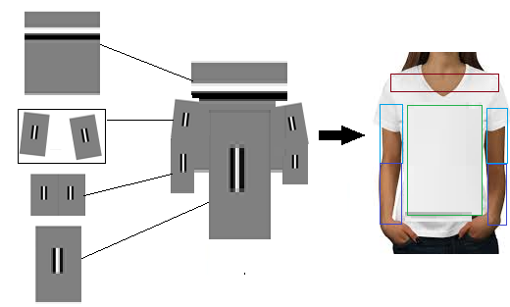

**Ilustración 1 - Upper Body model HAAR**